Specyfikacja przeglądu i serwisu – wózki typu MERLO ROTO 38.14
Podstawowe dane:
- MERLO ROTO 38.14 - Szczecin
- rok budowy – 2015,
- nr nadwozia – ZF1RT16B1C5003374
- miejsce serwisu – Baza Oznakowania Nawigacyjnego w Szczecinie, ul. Światowida 16c
- MERLO ROTO 38.14 - Świnoujście
- rok budowy – 2015,
- nr nadwozia – ZF1RT16B1C5003373
- miejsce serwisu – Baza Oznakowania Nawigacyjnego w Świnoujściu, ul. Fińska 5

poz. | opis prac | Ilość
Serwis
 | - Szczecin:  - Wymiana filtra powietrza wewnętrznego,  - Wymiana filtra powietrza zewnętrznego,  - Wymiana filtra odpowietrznika układu hydraulicznego,  - Wymiana filtra oleju hydraulicznego,  - Wymiana filtra oleju hydrostatycznego,  - Wymiana oleju hydrostatycznego  - Wymiana filtra oleju silnikowego – silnik KUBOTA,  - Wymiana oleju silnikowego silnik KUBOTA  - Wymiana filtra paliwa (zgrubny)– silnik KUBOTA,  - Wymiana filtra paliwa (dokładny)– silnik KUBOTA,  - Wymiana filtra kabinowego  - Uzupełniające materiały eksploatacyjne  - Usługa serwisowa  - Dojazd do Szczecina | 1 szt.  1 szt.  1 szt.  1 szt.  1 szt.  12 l  1 szt.  10 l  1 szt.  1 szt.  1 kpl.  1 kpl.
 | - Świnoujście:  - Wymiana filtra powietrza wewnętrznego,  - Wymiana filtra powietrza zewnętrznego,  - Wymiana filtra odpowietrznika układu hydraulicznego,  - Wymiana filtra oleju hydraulicznego,  - Wymiana filtra oleju hydrostatycznego,  - Wymiana oleju hydrostatycznego,  - Wymiana filtra oleju silnikowego – silnik KUBOTA,  - Wymiana oleju silnikowego silnik KUBOTA  - Wymiana filtra paliwa (zgrubny)– silnik KUBOTA,  - Wymiana filtra paliwa (dokładny)– silnik KUBOTA,  - Wymiana filtra kabinowego  - Uzupełniające materiały eksploatacyjne  - Usługa serwisowa  - Dojazd do Świnoujścia | 1 szt.  1 szt.  1 szt.  1 szt.  1 szt.  12 l  1 szt.  10 l  1 szt.  1 szt.  1 kpl.  1 kpl.

MERLO ROTO 38.14 – Szczecin ZF1RT16B1C5003374

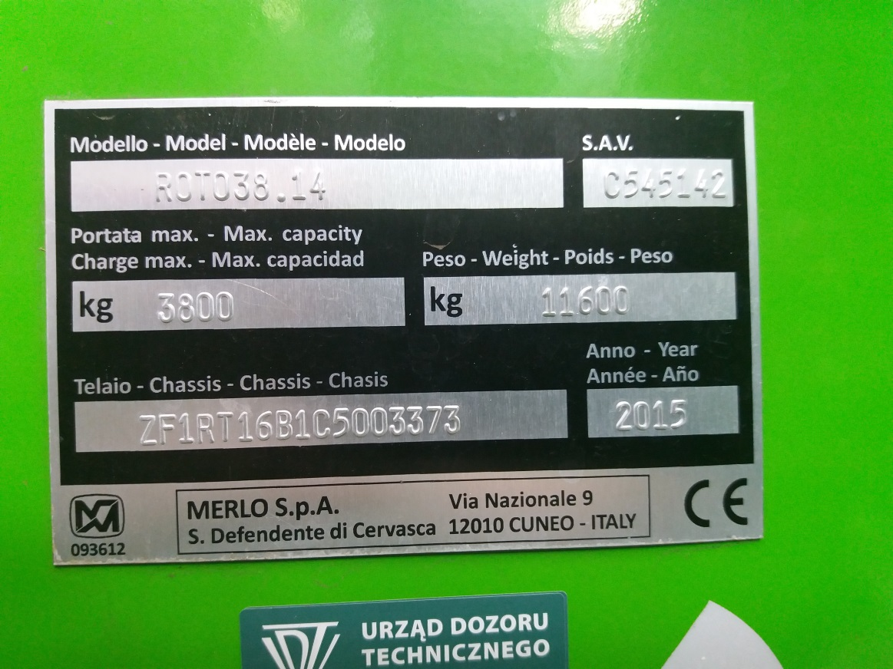
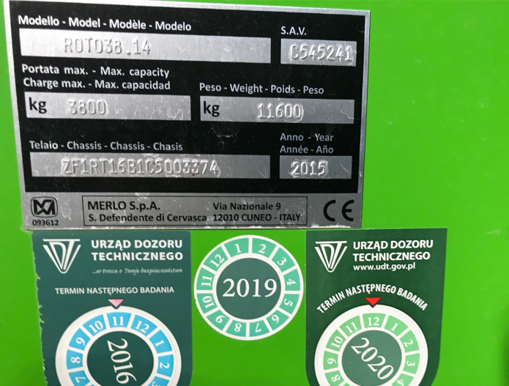

MERLO ROTO 38.14 – Świnoujście ZF1RT16B1C5003373

